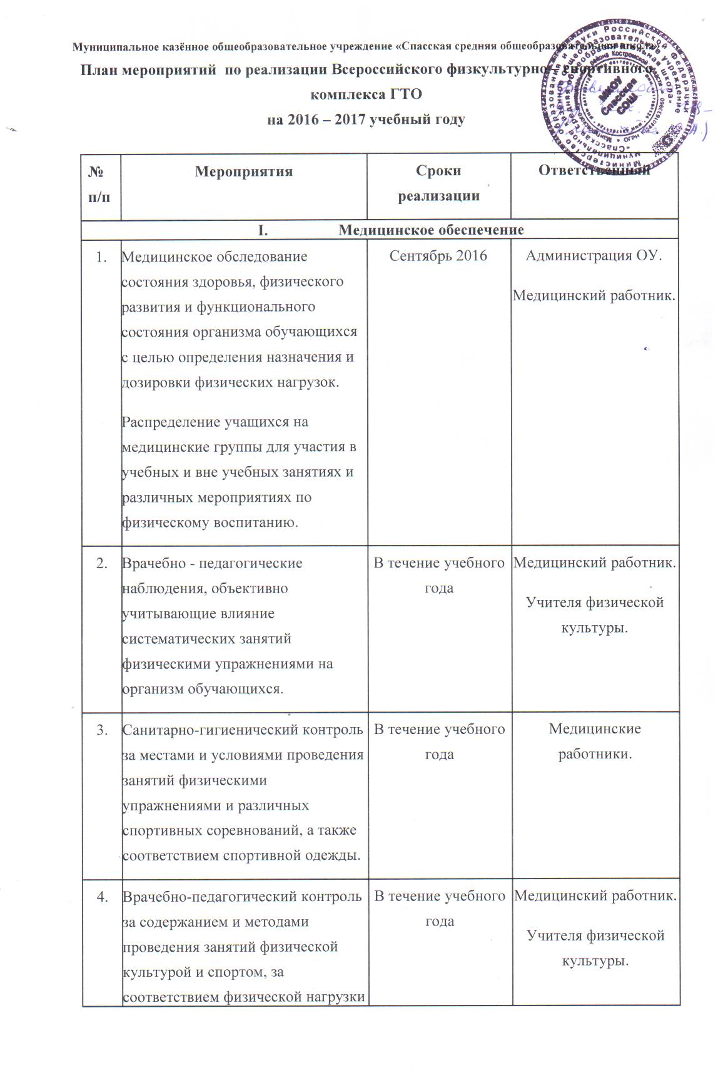

5. | Профилактика спортивного травматизма. | В течение учебного года | Учителя физической культуры.
6. | Санитарно-просветительная работа среди обучающихся, занимающихся физкультурой и спортом. | В течение учебного года | Медицинский работник.  Учителя физической культуры.
7 | Консультации по вопросам физического воспитания, подготовки и сдачи нормативов комплекса ГТО обучающихся. | В течение учебного года | Медицинский работник.  Учителя физической культуры.
II. Информационно – пропагандистское обеспечение
8. | Размещение информационных стендов о реализации комплекса ГТО в образовательных организациях. | Сентябрь 2016 | Администрация ОУ.  Учителя физической культуры
9. | Проведение родительских собраний, посвящённых комплексу ГТО. | Сентябрь 2016 | Администрация ОУ.  Учителя физической культуры
10. | Размещение на школьном сайте информацию о сданных нормативах комплекса ГТО учащимися | Октябрь 2016 | Администрация ОУ.  Учителя физической культуры.  Классный руководитель.
11. | Реализация проектов, направленных на пропаганду физической культуры и спорта, комплекса ГТО среди обучающихся, родителей, педагогов (Уроки физической культуры со звёздами спорта, Спортивная суббота, Спортивная семья – сдаём нормы ГТО). | Ежемесячно | Администрация ОУ.  Учителя физической культуры.
12. | Освещение мероприятий по подготовке и сдаче нормативов комплекса ГТО в средствах массовой информации, на сайтах образовательных организаций. | еженедельно | Администрация ОУ.Зам. по воспитательной работе.
III. Научно – методическое обеспечение подготовки и сдачи нормативов комплекса ГТО
13 | Реализация ФГОС в области физической культуры в рамках урочной и внеурочной деятельности. | В течение учебного года | Администрация ОУ.
14 | Использование на уроках физической культуры интересных для детей форм двигательной активности. | В течение учебного года | Администрация ОУ.  Учителя физической культуры.
15. | Разработка методических рекомендаций по подготовке и сдаче нормативов комплекса ГТО обучающимися. | Сентябрь 2016 | Учителя физической культуры.
16. | Создание банка данных уровня физической подготовленности обучающихся по итогам тестирования физической подготовленности. | Май 2017 | Администрация ОУ.  Учителя физической культуры.
17 | Подготовка аналитического отчёта о реализации комплекса ГТО в образовательном учреждении. | Май 2017 | Учителя физической культуры.
IV. Подготовка к соревновательной деятельности и сдача нормативов комплекса ГТО
18. | Включение многоборья ГТО в календарь физкультурно-массовых мероприятий образовательной организации. | Сентябрь 2016 | Администрация ОУ.  Учителя физической культуры.
19. | Реализация физкультурно-массовых мероприятий с обучающимися (Спартакиада обучающихся, Фестивали школьных и национальных видов спорта, соревнования «Вместе мы команда», «Президентские состязания», «Президентские спортивные игры»). | В течение учебного года | Администрация ОУ.  Учителя физической культуры.
20. | Проведение тестирования уровня физической подготовленности обучающихся по программе комплекса ГТО в рамках зимнего и летнего фестивалей ГТО в образовательных организациях | Февраль, май 2017 | Учителя физической культуры
V. Стимулирование участников образовательного процесса
21. | Разработка мер поощрения обучающихся за выполнение нормативов комплекса ГТО. | Сентябрь 2016 | Администрация ОУ.
22. | Разработка критериев оценки деятельности учителя физической культуры за высокие показатели при сдаче норм комплекса ГТО обучающимися с целью их стимулирования | Сентябрь 2016 | Департамент  образования и науки Костромской области
VI. Совершенствование физкультурно-спортивной материально-технической базы
23. | Подготовка физкультурно-спортивной материально технической базы образовательного учреждения к учебной, тренировочной и соревновательной деятельности. | Сентябрь 2016 | Администрация ОУ

